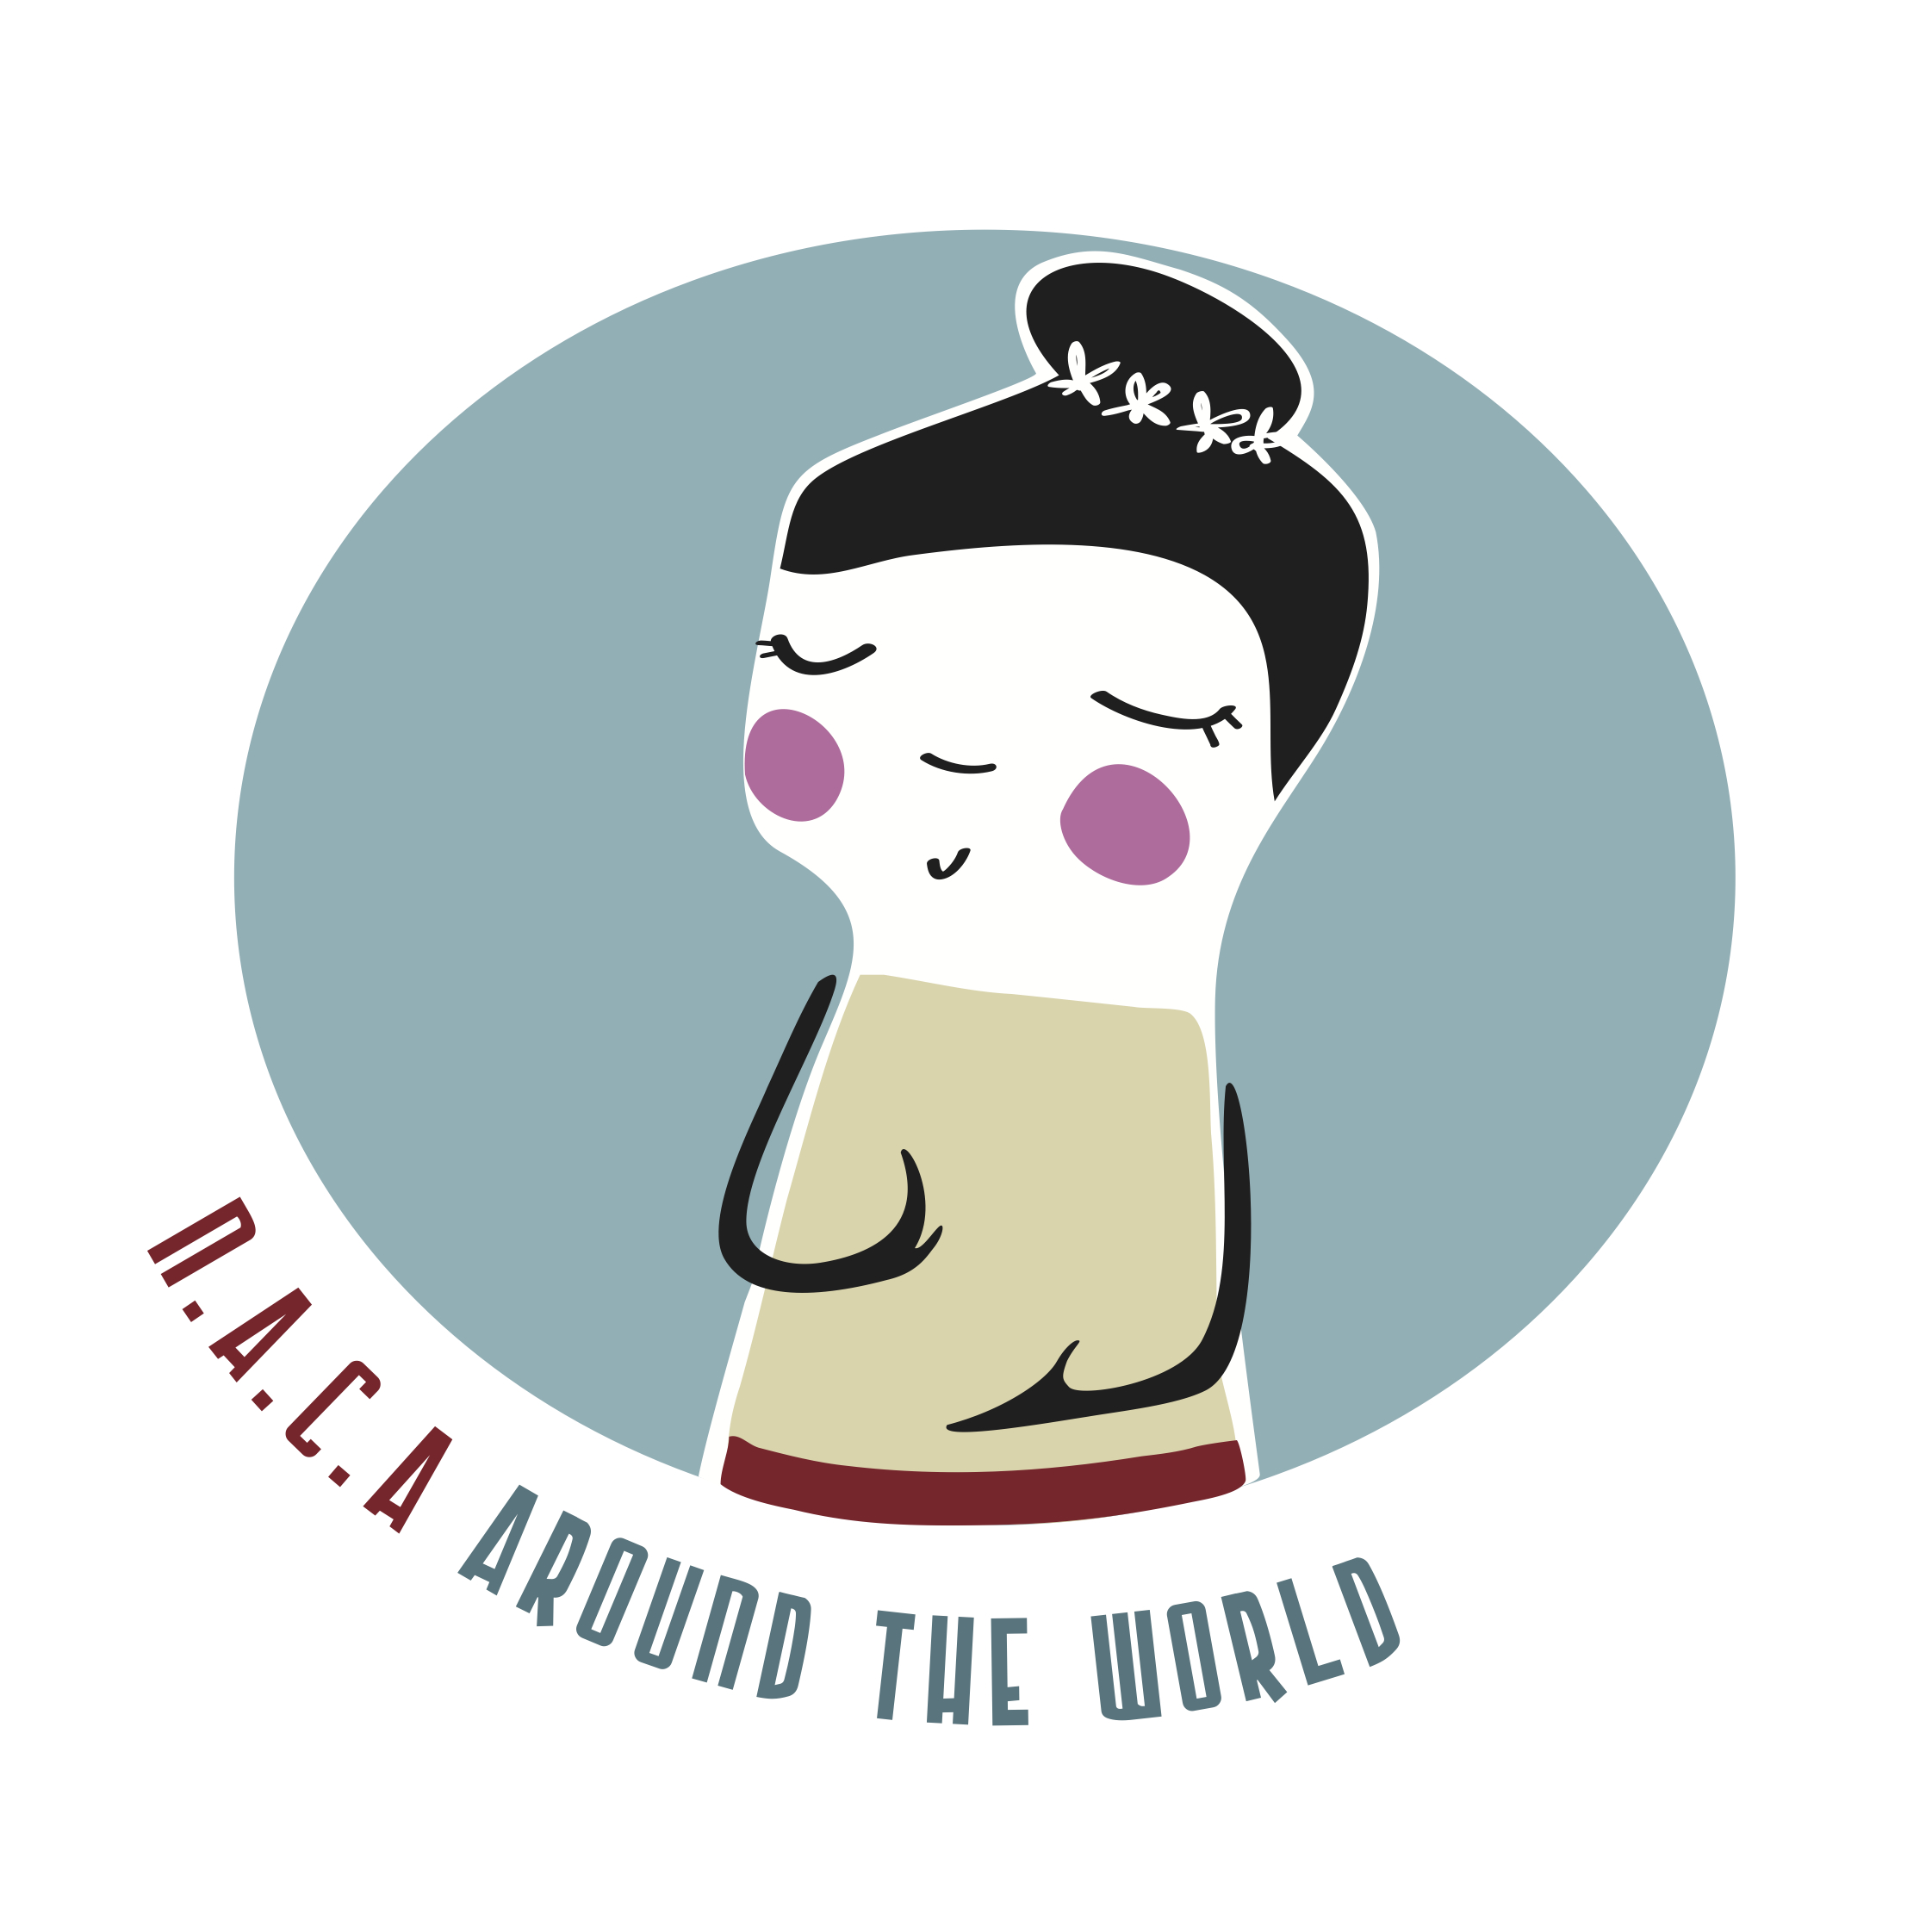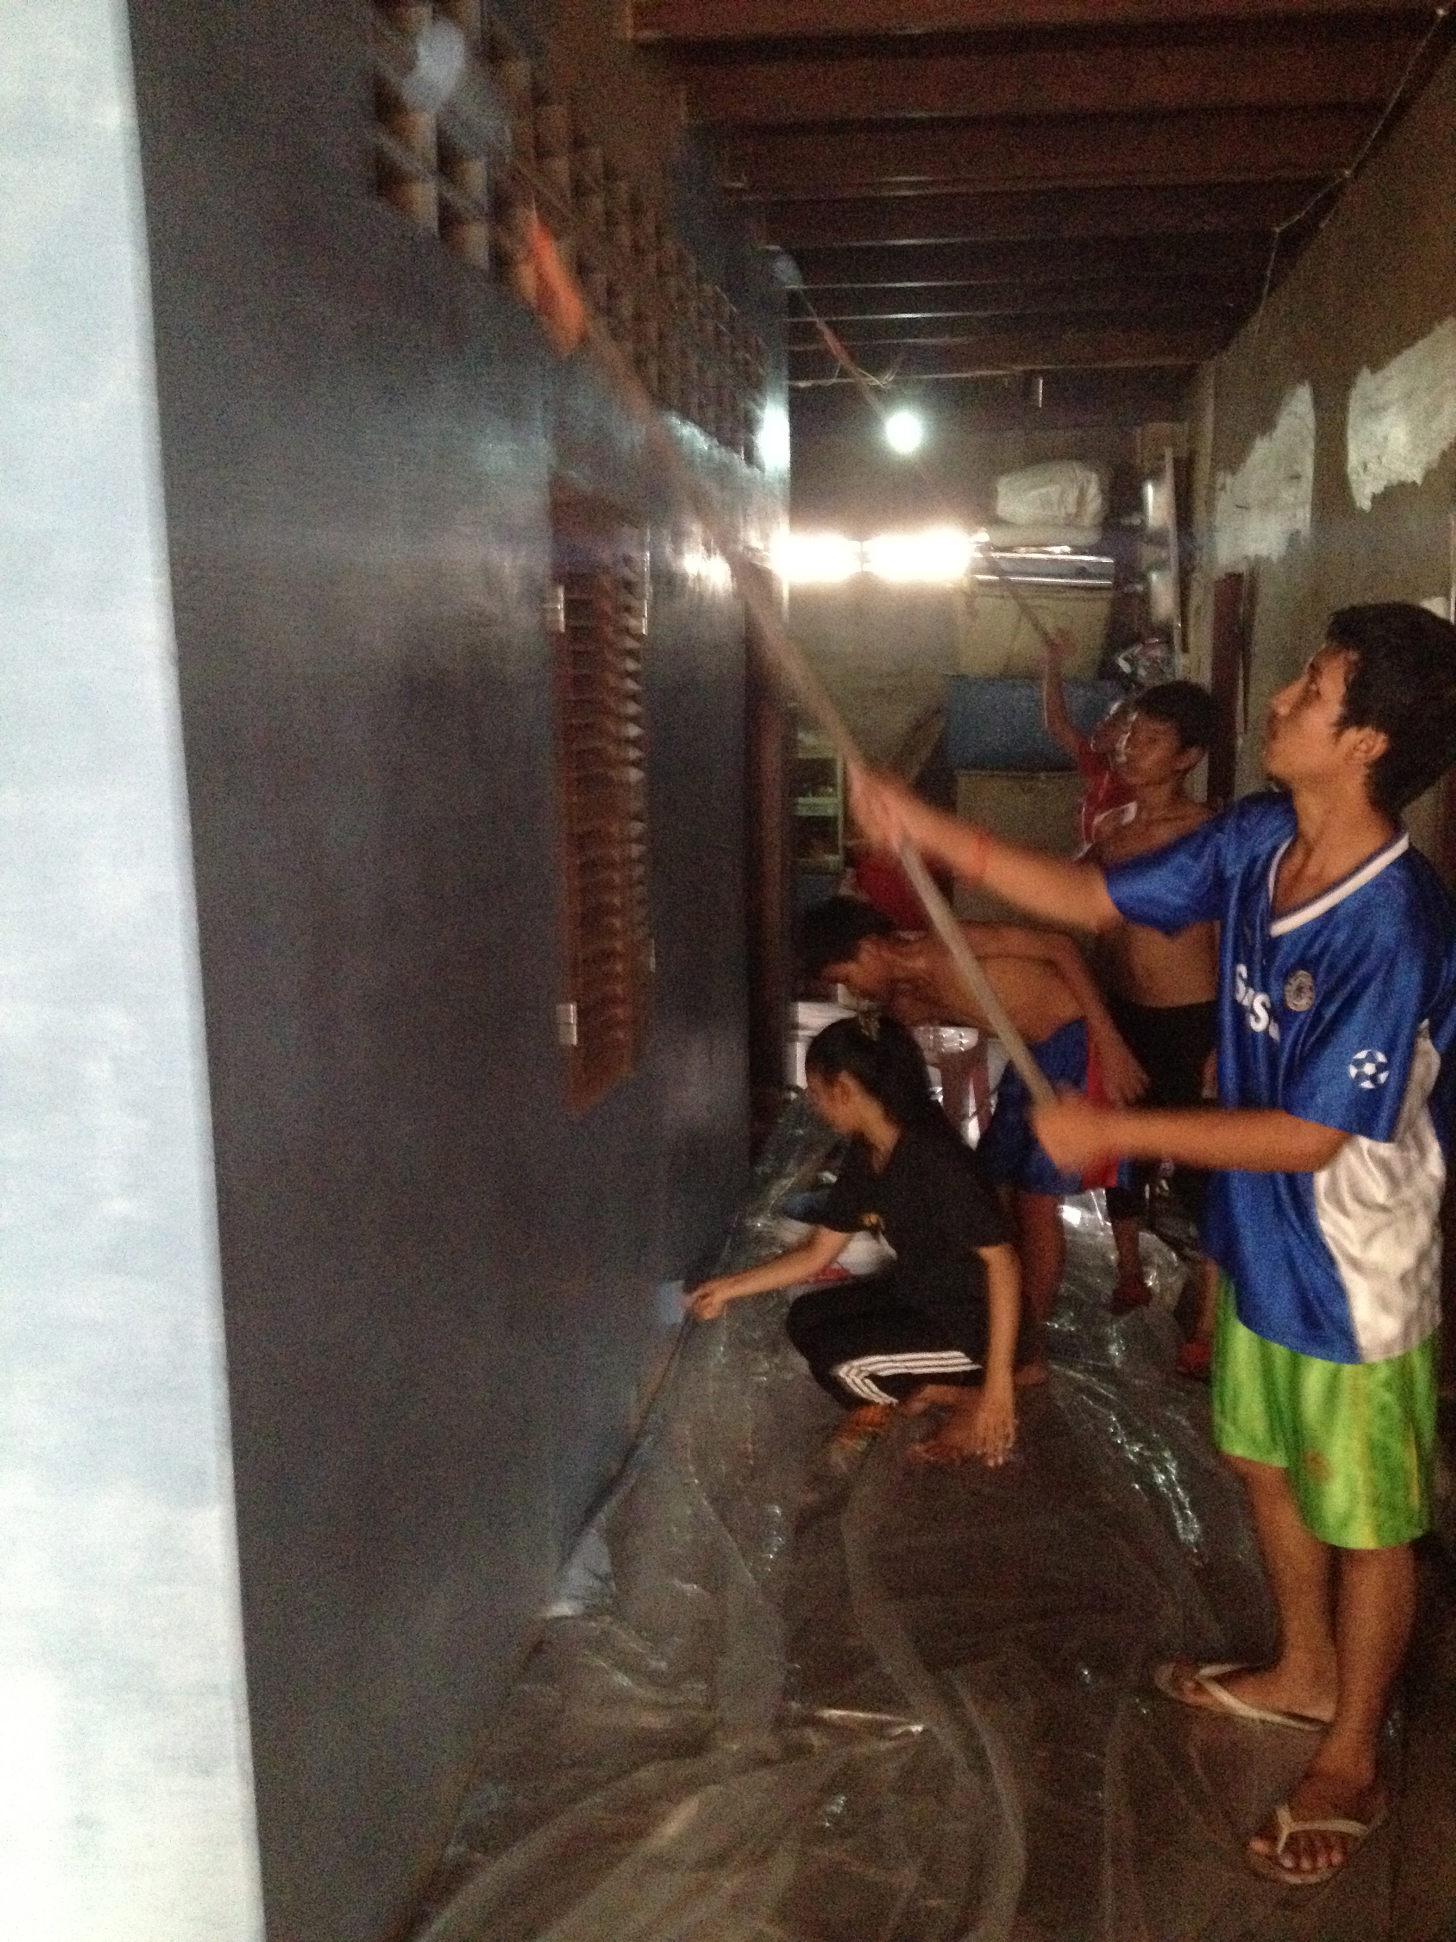

#107, sreet 80, Sras Chork Comune,

Daun Penh District, Phnom Penh City,

CAMBODIA

N.A.C.A “National Action Culture Association”

Numero di conto  
[Città], [Provincia][CAP]

[Indirizzo Web]

N.A.C.A Around the World – SPSE

Laboratori didattici volti al fundraising per sostenere

una struttura educativa di Phnom Penh-Cambogia.

N.A.C.A Around the World

Questo progetto mira a creare delle sinergie tra istituti situati a migliaia di chilometri di distanza.

La SPSE di Tenero propone dei laboratori didattici ai propri studenti, durante i quali i giovani sportivi possono cimentarsi in attività pratiche inerenti all’apprendistato che stanno svolgendo (contabilità, corrispondenza aziendale, PR, fundraising).

N.A.C.A fornisce le info necessarie a proporre i laboratori didattici. Funge da situazione nella quale gli studenti possono mettere alla prova le loro competenze.

N.A.C.A, struttura educativa di Phnom Penh, sostiene bambini provenienti da famiglie particolarmente disagiate o orfani, dando loro un tetto, cibo, vestiti, assistenza sanitaria e un accesso regolare alla scuola. C’è una particolare attenzione verso l’insegnamento dell’inglese: lingua di vitale importanza per il futuro.

Il secondo punto fondamentale della missione educativa di N.A.C.A consiste nell’insegnare danza tradizionale e contemporanea, assieme a musica cambogiana e teatro.

## N.A.C.A

N.A.C.A Around the World

SPSE Tenero-Helianto-N.A.C.A

N.A.C.A Around the World

Partner

### Verso il 2013

A partire da gennaio 2013, anche la SSIG (Scuola Superiore Informatica Gestione) sarà coinvolta nel progetto N.A.C.A Around the World.

Alcuni studenti si occuperanno, in occasione di un lavoro di semestre, della creazione di una piattaforma internet con i seguenti obiettivi:

- divulgazione di informazioni riguardanti N.A.C.A e riguardanti il progetto in questione;

- raccogliere fondi on-line;

- garantire totale trasparenza, dando la possibilità a chiunque, in qualsiasi momento, di verificare entrate e uscite riguardanti il progetto.

www.helianto.jimdo.com

Helianto, associazione attiva da anni sul territorio ticinese, mette a disposizione un conto bancario per effettuare tutte le operazioni di ordine finanziario e contabile.

**Attività e progetti in corso**: Redazione di testi professionali (lettere, email, verbali, mappe mentali, newsletter…), gestione della comunicazione interna, lavori di gruppo, pianificazione di attività di fundraising, (mercatini natalizi, creazione grafica, promozione e vendita di biglietti d’auguri, banco dei dolci, campagna per la raccolta di indumenti e materiale sportivo, lotteria,…), allestimento di un piano contabile per N.A.C.A., approfondimento della realtà geo-economica cambogiana, preparazione di materiale per il sito N.A.C.A. Around the world in lingua italiana e inglese, contatti skype in lingua inglese con i ragazzi di N.A.C.A.

# II MA III MA SPSE Tenero

Good Luck for You Everyday!

Logo SPSE